Witam Rodziców i Dzieci po świętach : temat tygodnia : „Wiosna na wsi”.

Quiz wiedzy Zwierzęta na wiejskim podwórku.

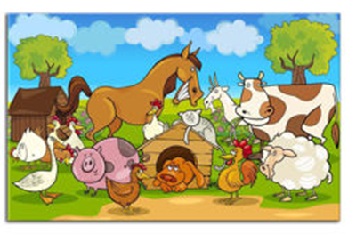

Wymień zwierzęta, które widzisz na obrazku.

Naśladuj ich odgłosy: https://youtu.be/qQtJP40a1Iw

Książka s. 60–61 „Olek i Ada wśród przyjaciół”.

Dziecko siada wygodnie obok rodzica, który czyta opowiadanie. Czytając opowiadanie, prezentuje ilustracje do niego.

Mały kaczorek Ptaś był najlepszym pływakiem na całym podwórku. Nawet kiedy spał, przez sen przebierał nóżkami jakby pływał w stawie. Nie musiał chodzić na basen ani brać lekcji pływania, bo gdy tylko wykluł się z jajka, od razu wskoczył do miski z wodą i zanurkował. Kaczorek myślał, że wszystkie zwierzęta są dobrymi pływakami: konie, psy, koty, krowy, świnie, króliki, a przede wszystkim kury.
Pewnego dnia Ptaś ogłosił zawody pływackie w stawie nieopodal domu. Okazało się, że chętne do pływania były zwierzęta: pies Merduś, dwie kaczki bliźniaczki i żaba Kumcia.
– Jak to? – zdziwił się kaczorek Ptaś. – A dlaczego nie przyszły świnki?
– Świnki wolą kąpać swoje ryjki w korytku – wyjaśnił pies.
– A konie i krowy?
– One wolą brać prysznic na łące w czasie deszczu.
– A króliki i koty? – dopytywał się Ptaś.
– Uciekają na samą myśl o pływaniu w wodzie.
– Całe szczęście, że jest chociaż kurczak – powiedział kaczorek, widząc stojącego nieopodal kurczaczka
Pazurka.
– Ale ja tylko przyszedłem popatrzeć… – szepnął kurczak.
– Jak to? Nie chcesz zdobyć pierwszego miejsca w pływaniu? – zdziwił się Ptaś.
– Chciałbym, ale… kurczaczki i kurki nie potrafią pływać.
– Ja potrafię! – pisnęła żaba Kumcia, zakładając na głowę czepek kąpielowy. – Umiem pływać żabką, delfinem, kraulem i pieskiem – pochwaliła się.
– Pieskiem to pływam ja! – oburzył się Merduś.
Kaczorek Ptaś nie mógł uwierzyć, że kurczaki nie znają się na pływaniu.
– Zaraz cię nauczę – powiedział i pokazał Pazurkowi, jak przebierać nóżkami i jak machać skrzydełkami.
– A teraz wskakuj do stawu i pamiętaj, dziób unoś nad wodą!
– Mama mi mówiła, żebym nigdy nie wchodził sam do wody – powiedział kurczaczek.
– Eee tam, przecież nie jesteś tu sam, zobacz, ilu nas jest.
– Ale ja się boję…
– Nie bądź tchórzem.
– Dajmy mu spokój – powiedział pies. – Ma prawo się bać.
– Merduś ma rację – powiedziała żaba Kumcia. – Niech kurczak stoi i patrzy.
– Wszystkie ptaki to superpływaki! – stwierdził rozgniewany kaczorek i chciał wepchnąć kurczaczka na siłę do wody.
Na szczęście w pobliżu przechadzała się pani Gęś i w porę zauważyła niebezpieczeństwo. Osłoniła kurczaczka swoim białym skrzydłem i powiedziała:
– Nie można nikogo do niczego zmuszać ani wpychać na siłę do wody. Pazurek mógłby się utopić! Rozumiesz, że to niebezpieczne?
– Tak…
– Czy ty, Ptasiu, umiesz latać tak wysoko jak orły?
– Nie…
– A gdyby orzeł chciał cię zepchnąć z wysokiej skały, żeby sprawdzić, czy umiesz latać, to jak byś się czuł?
– Bałbym się.
– No widzisz. Jedni potrafią świetnie pływać, inni latać, ale nikt nie umie wszystkiego.
– Przepraszam – szepnął zawstydzony Ptaś.
– Brawo. To jest właśnie to, czego warto nauczyć wszystkich: słowa przepraszam.

Rodzic zadaje pytania:

Jakie zwierzę ogłosiło zawody pływackie?

Dlaczego nie wszystkie zwierzęta chciały brać w nich udział?

Kogo kaczorek Ptaś chciał nauczyć pływać?

Jak oceniacie zachowanie kaczorka?

Co powiedziała pani Gęś, osłaniając kurczaczka?

Co to znaczy, że nikt nie może nikogo do niczego zmuszać?

Otwieramy nasze POMARAŃCZOWE KARTY PRACY, CZ.2 STR. 12
Nazywamy zwierzęta na podstawie ogonów, kolorujemy wizerunki zwierząt i je nazywamy.

Teraz odrobinę poćwiczymy rączkę, przygotujmy WYPRAWKĘ PLASTYCZNĄ, KARTA B, dzieci kolorują rodzinę kaczek.

Następnie posłuchaj piosenki o Zwierzątkach na wsi -https://youtu.be/U6q-jMyqn8Q

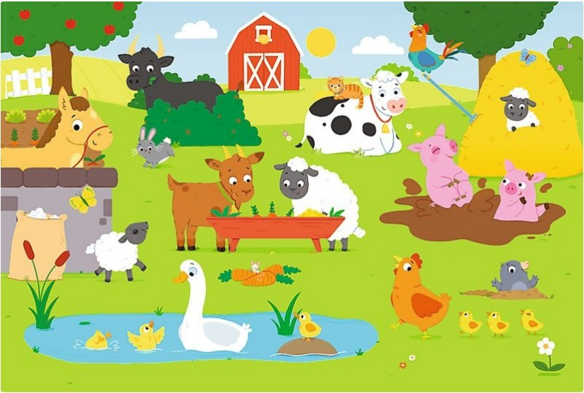

Zabawa My też mamy swoje mamy:

Rozmowa na temat zwierząt i ich potomstwa:
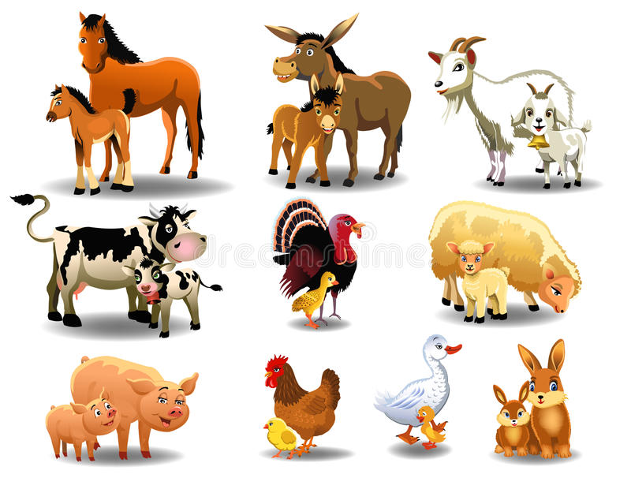

Zabawa Co nam daje krowa?

Rozmowa na temat, tego co daje nam krowa oraz przetworów mlecznych:

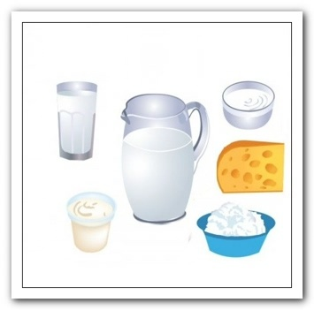

- Zabawa Zgadnij, co to za przysmak.

Teraz zaglądamy do lodówki i wyciągamy wszystkie znajdujące się tam produkty mleczne, które próbujemy, może to być: ser żółty, ser biały, serek topiony, masło, jogurt. SMACZNEGO.

Ponownie wracamy do POMARAŃCZOWYCH KART PRACY, CZ.2 STR. 13.

Dzieci z rodzicami oglądają zdjęcia zwierząt gospodarskich, nazywają je i naśladują głosy: krowy, koguta, barana i kozy
, liczą małe świnki na obrazku i kolorują mamę świnkę.

Zabawa plastyczna – lepienie z plasteliny na temat: Mieszkańcy wiejskiego podwórka.
Plastelina, małe koraliki do wykonania oczu, przykrywka od pudełka kartonowego, np. pobutach. Dzieci wybierają kolor plasteliny i lepią dowolne figurki zwierząt gospodarskich. Prace umieszczają w zagrodzie zrobionej z przykrywki z pudełka kartonowego.

http://www.kreatywniewdomu.pl/2016/06/plastelinowe-love-zwierzaki-z-farmy.html
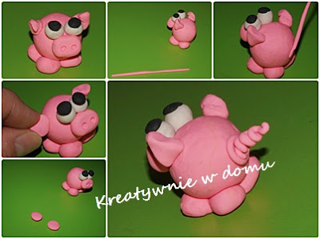

Zabawa muzyczno-ruchowa Rolnik sam w dolinie.
Dzieci stoją w kółeczku, trzymając się za ręce z domownikami. Zabawę rozpoczyna najstarsza osoba w domu (rolnik) stojący w środku koła, który kolejno wybiera osoby wymienione w piosence. Podczas ostatniego wersu piosenki dzieci zatrzymują się, klaszczą, a dziecko, które jest serem, przy kolejnym powtórzeniu zabawy zostaje rolnikiem.

https://youtu.be/fnXMYTQehn4
Rolnik sam w dolinie, rolnik sam w dolinie.
Hejże, hejże, hejże ha!
Rolnik sam w dolinie.
Rolnik bierze żonę, rolnik bierze żonę.
Hejże, hejże, hejże ha!
Rolnik bierze żonę.
Żona bierze dziecko, żona bierze dziecko.
Hejże, hejże, hejże ha!
Żona bierze dziecko.
Dziecko bierze nianię, dziecko bierze nianię.
Hejże, hejże, hejże ha!
Dziecko bierze nianię.
Niania bierze myszkę, niania bierze myszkę.
Hejże, hejże, hejże ha!
Niania bierze myszkę.

Wyprawka plastyczna, karta nr 9, klej.
Dzieci:
- wypychają z karty nacięte obrazki świnek,
- składają świnki według instrukcji tak, aby można było je postawić,
- nazywają każdą z nich według własnego pomysłu i przeliczają.

Zabawa ruchowa Zaprzęgi koni.
Dzieci dobierają się parami z rodzicem i ustawiają jedno za drugim (rodzic jest konikiem, a dziecko – woźnicą). Zaprzęgi biegają po wyznaczonym terenie, a na umówiony znak np. klaśnięcie, zatrzymują się i zamieniają rolami.

- Rozwiązywanie zagadek.

Kolorowe ma piórka,
woła: kukuryku
i mieszka z kurami w kurniku. (kogut)

Wieczorem odpoczywa w stajni,
bo od wielu dni
ciężko pracuje
na swojej wsi. (koń)

Mieszka w chlewiku
i głośno kwiczy: kwiku, kwiku. (świnia)

Znosi jajka
i, choć nie szczerozłote,
to właśnie do niej idziesz,
gdy na jajecznicę masz ochotę. (kura)

To od niej mamy mleko,
i choć do pięknej jej daleko,
to nie tylko liczne łaty to sprawiają,
że gospodarze duży pożytek z niej mają. (krowa)

Odrysuj rękę mamy/taty na kartce i policz ile jest palców. Teraz wspólnie spróbujcie dorysować takie elementy, aby powstał rysunek wybranego wiejskiego zwierzątka.

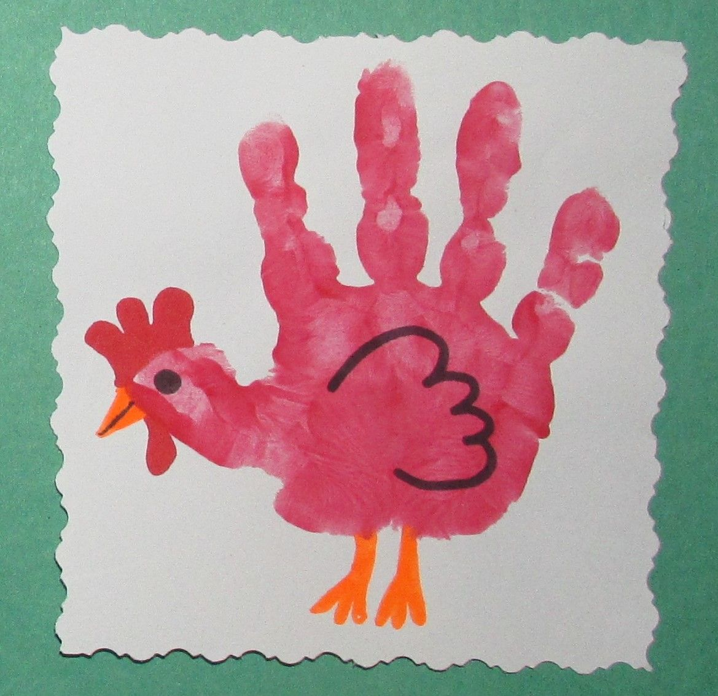

Pobaw się do słów piosenki: "Jak chodzą zwierzątka" https://www.youtube.com/watch…
oraz pokoloruj poniższy obrazek.

